Spett.le
IoThink s.r.l.
Inserire indirizzo
Partita IVA: xxxxx

OGGETTO: EasyTagliando

Idea:
l’intento è quello di creare un’applicazione che rende possibile la cooperazione fra il service “IoThink s.r.l.”, proprietario dell’infrastruttura informatica, e le officine cooperatrici, ovvero che hanno accettato di far parte del circuito EasyTagliando al fine di offrire le proprie prestazioni tramite lo stesso.

Architettura Software:

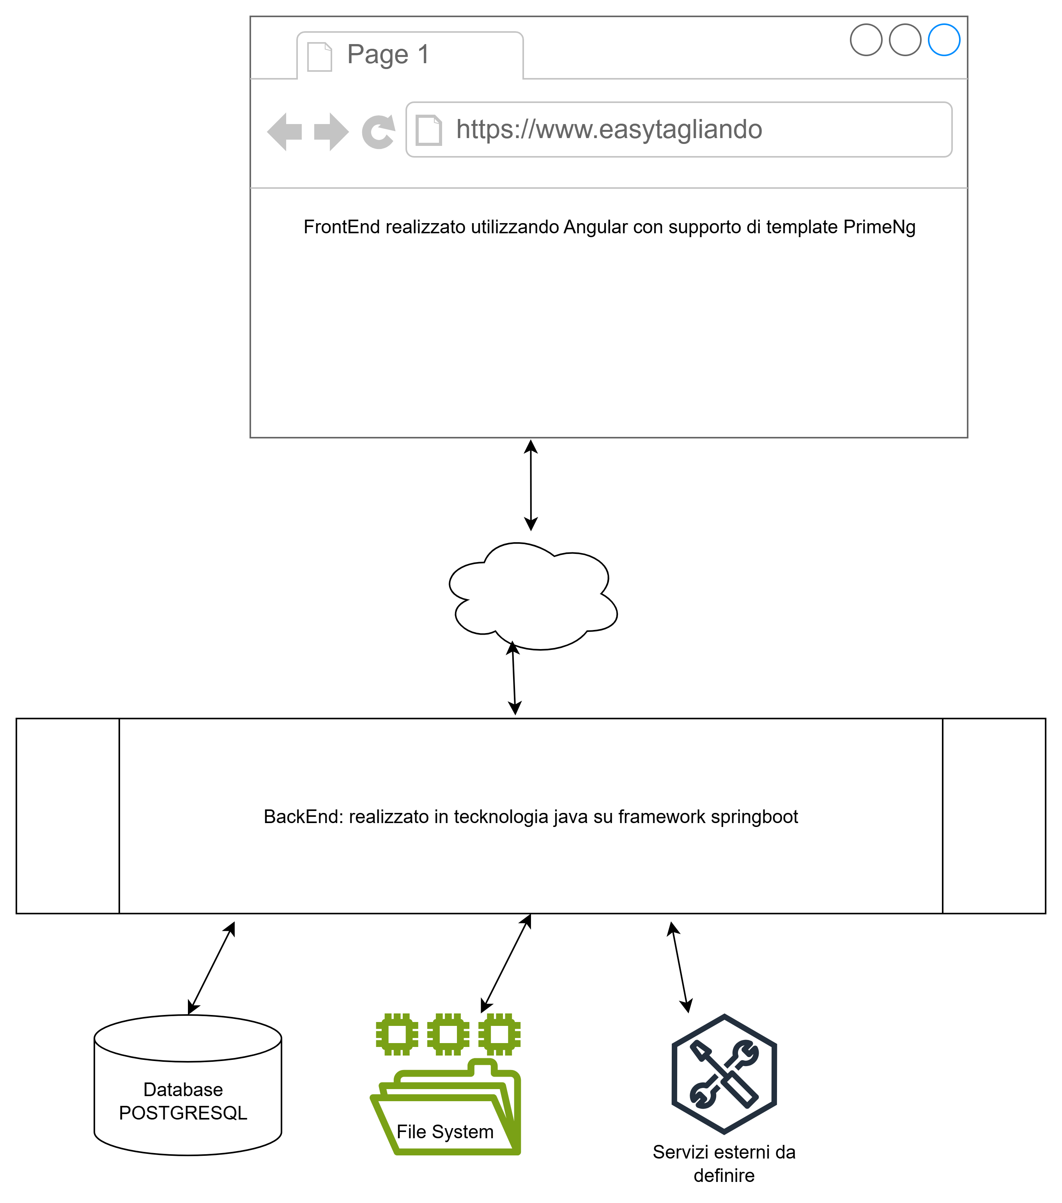

Funzioni principali:

nel grafico sottostante vengono riportate le principali funzioni che verranno messe a disposizione dall’applicazione, differenziate in base al profilo autorizzativo collegato, in particolare vengono distinti i seguenti profili applicativi:

- Service: gestore del servizio;
- Officina Associata: officine convenzionate che mettono a disposizione i loro servizi;
- Cittadino: utente finale fruitore del servizio;

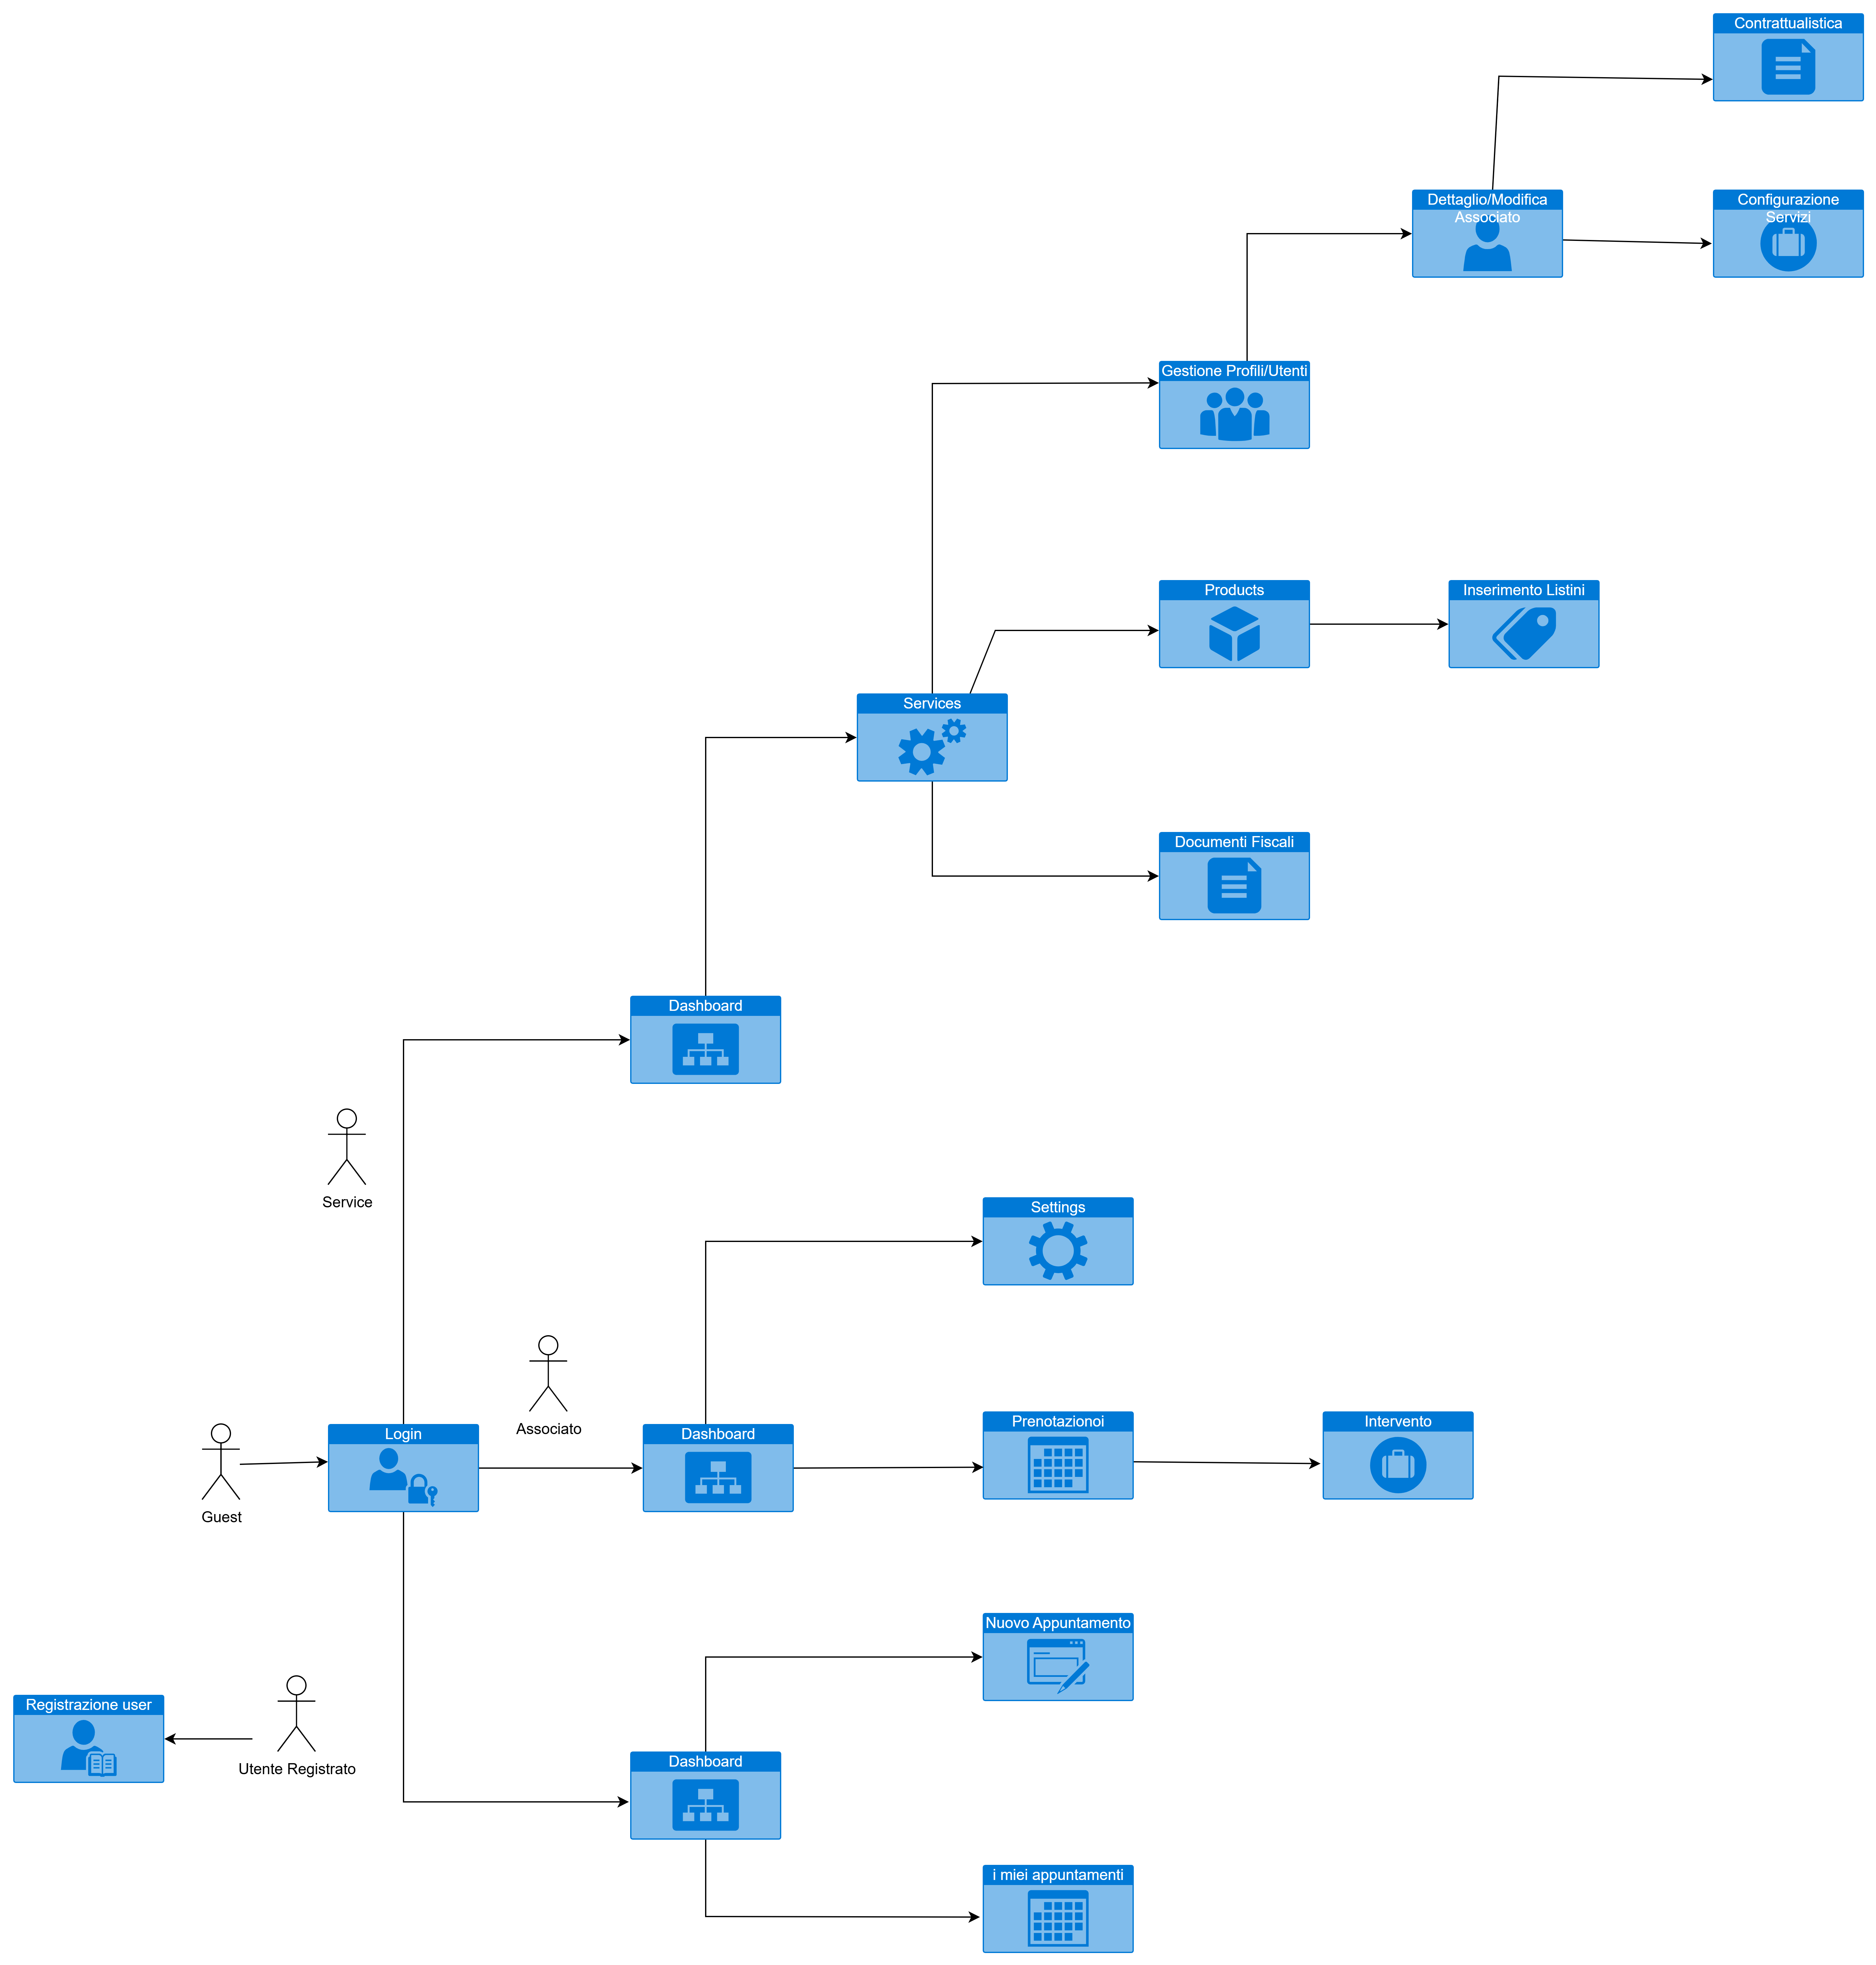

di seguito una descrizione delle macro-funzioni individuate:

Fuori Offerta:

È da considerarsi non incluso nella presente offerta tutto quanto non direttamente espresso, in particolare:

- Noleggio server in cloud o server fisico;
- Acquisto hardware di qualsiasi tipo;
- Acquisto e rinnovo dominio;
- Acquisto e rinnovo certificato SSH;
- Applicativi o servizi di terze parti;

Offerta Economica:

L’implementazione prevede un totale di:
- 60 gg/uomo per lo sviluppo dell’applicativo “Gestore Totem”
- 15 gg/uomo per lo sviluppo del “Client totem controller”
- Configurazione remota di numero 10 “mini Pc” viene inclusa senza costi aggiuntivi.

Per un totale di 75 gg/uomo.

Il costo di 1 gg/uomo a voi riservato è di € 120,00 + IVA, tale costo viene ulteriormente scontato a
€ 80,00 + IVA

Sviluppo e messa in produzione di quanto esplicitato nella presente è di € 6000 + IVA.
22% IVA

Data la natura particolarmente vantaggiosa di questa proposta, alleghiamo “Offerta di Manutenzione” per garantire una miglior collaborazione fra le parti.

Corrispettivo e modalità di pagamento

Il Cliente corrisponderà al Fornitore l’importo totale di € 6000 + IVA, suddiviso come segue:
- 30% pari a € 1800 + IVA, alla firma del presente accordo
- 40% pari a € 2400 + IVA, al completamento della fase di sviluppo
- 30% pari a € 1800 + IVA, alla consegna finale e accettazione del software
Pagamenti tramite bonifico bancario.

Rimanendo a Sua disposizione per ogni chiarimento, ci auguriamo che questa offerta possa soddisfare le Sue esigenze.

Firma per accettazione

_______________________

